令和5年度分「せら高原観光案内標識看板」
掲載申込書
申込事業者名
代表者名
申込期限 令和5年2月26日（日）17時厳守
掲載料 １か所（年間） 24,000円（年度毎自動更新）

※掲載料は令和5年度内に請求書を発行します。

掲載場所
世羅のとうふ家さま ・ 小草交差点
看板掲載名： 電話番号：
見出し：（15字まで）
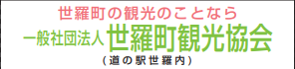
見出し部分
看板掲載名

※事務局使用欄
受付日 | 受付者印 | 管理者印

